Binary search tree 流程圖、學習歷程、BST原理

【流程圖】

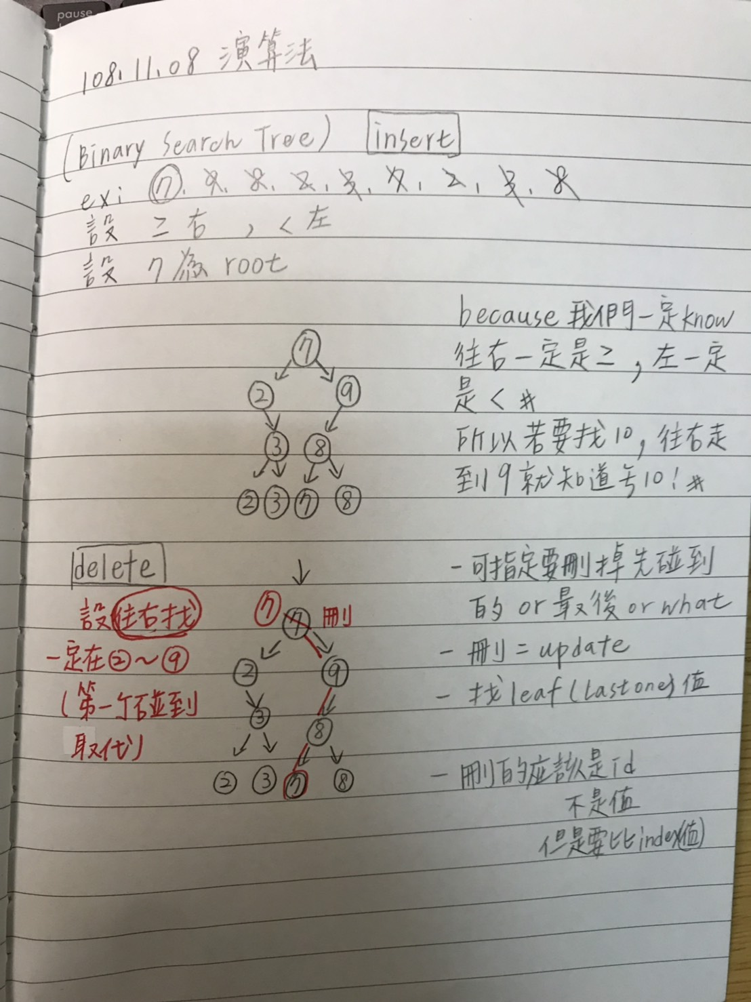

【BST原理】

「二元搜尋樹」。放大量數字並且進行排序的資料結構。原理是 Divide and Conquer ，Root居中，左子樹較小或相等，右子樹較大，然後遞迴分割下去。

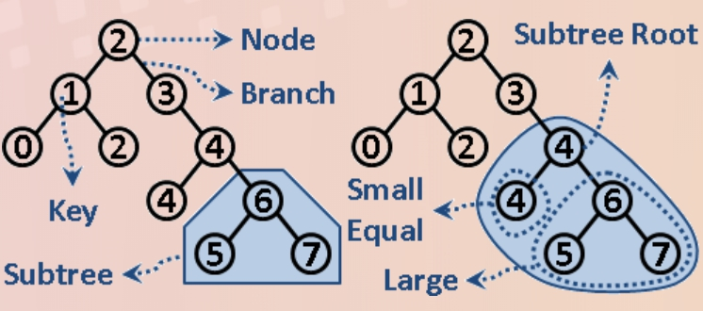

「Divide and Conquer」。將大問題不斷切割成兩個或多個小問題，這樣的過程稱作「Divide」，當切割到最後的小問題，若簡單到可以直接解決，就直接使用程式解決，根據問題的需求決定是否要將小問題的解合併或組合成大問題的解，這樣的過程稱作「Conquer」，這是一種演算法解題策略，屬於由上而下(top-down)的解題策略。

REF:

### 【分而治之(Divide And Conquer)】<https://sites.google.com/site/zsgititit/home/jin-jiec-cheng-shi-she-ji/fen-er-zhi-zhi-divide-and-conquer-yu-er-yuan-sou-xun-binary-search>

【Binary Search Tree】

<http://www.csie.ntnu.edu.tw/~u91029/Order.html>

【學習歷程】

Step 1 上網先學習class的用法

我是參考這幾篇文章來學的<https://medium.com/@weilihmen/%E9%97%9C%E6%96%BCpython%E7%9A%84%E9%A1%9E%E5%88%A5-class-%E5%9F%BA%E6%9C%AC%E7%AF%87-5468812c58f2>

<http://python-learnnotebook.blogspot.com/2018/11/python-class.html>

<http://www.codedata.com.tw/python/python-tutorial-the-2nd-class-3-function-module-class-package>

Step 2搞清楚BST邏輯，自己畫流程圖

Step 3 想辦法自己寫程式出來….(不過現在還在學習怎麼寫class)

而且只想得出來insert的部分…。